**10) Quản lý khách hàng**

10.1. DFD Mức 1

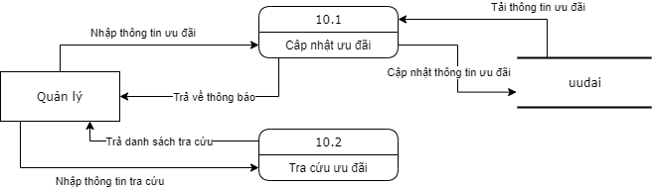

10.2. Sơ đồ tổng quát chức năng

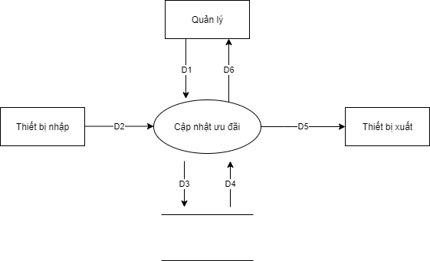

*Hình II.10.2.1: DFD tổng quát xử lý cập nhật ưu đãi*

Ý nghĩa từng dòng dữ liệu

D1 : Thông tin ưu đãi

D5 : Không có

D2 : Thông tin ưu đãi

D3 : Thông tin ưu đãi lưu trữ

D4 : Danh sách thông tin ưu đãi

D6 : Danh sách ưu đãi

Thuật toán xử lý

**Bước 1:** Kết nối dữ liệu.

**Bước 2:** Đọc D4 từ bộ nhớ phụ lấy các dữ liệu về danh sách ưu đãi

**Bước 3:** Nhận D1 từ quản lý.

**Bước 4:** Kiểm tra thông tin đã hợp lệ hay chưa?

**Bước 5:** Nếu thỏa các điều kiện thì lưu dữ liệu thông tin ưu đãi D3 xuống bộ nhớ và thông báo kết quả cho D6.

**Bước 6:** Đóng kết nối dữ liệu.

**Bước 7:** Kết thúc.

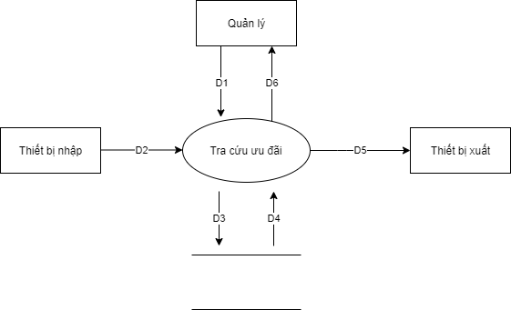

*Hình II.10.2.1: DFD tổng quát xử lý tra cứu ưu đãi*

Ý nghĩa từng dòng dữ liệu

D1 : Thông tin về ưu đãi cần tìm

D5 : không có

D2 :  Nhập thông tin ưu đãi cần tìm

D3 : Thông tin ưu đãi

D4 : Danh sách ưu đãi cần tìm

D6 : Xuất ra danh sách ưu đãi

Thuật toán xử lý

**Bước 1:** Kết nối dữ liệu.

**Bước 2:** Đọc D4 từ bộ nhớ phụ lấy các dữ liệu về danh sách ưu đãi

**Bước 3:** Nhận D1 từ quản lý.

**Bước 4:** Kiểm tra thông tinưu đãi đúng với thông tin tìm kiếm

**Bước 5:** Thông báo kết quả cho D6.

**Bước 6:** In ra danh sách ưu đãi cần tìm.

**Bước 7:** Đóng kết nối dữ liệu.

**Bước 8:** Kết thúc.